УПРАВЛЕНИЕ ОБРАЗОВАНИЯ Г. МАХАЧКАЛЫ
МУНИЦИПАЛЬНОЕ БЮДЖЕТНОЕ ОБЩЕОБРАЗОВАТЕЛЬНОЕ УЧРЕЖДЕНИЕ
«ГИМНАЗИЯ №33» г. Махачкалы

ОТКРЫТОЕ ВНЕКЛАССНОЕ МЕРОПРИЯТИЕ

"Мы помним…"

посвященный дню солидарности в борьбе с терроризмом и памяти всех жертв терактов

Подготовила: вожатая

Гаджибекова Д.Д.

Махачкала 2017г.

Тема мероприятия: "Мы помним…"посвященный дню солидарности в борьбе с терроризмом и памяти всех жертв терактов

Дата проведения; 3 сентября 2016г
Количество учащихся: учащиеся 5 «1»,5 «2», 5 «3» класса в количестве 75 человек.
Приглашенные: Заместитель директора по ВАР – Храмова В.Д., учитель музыки гимназии №33 – Надыршина И.Р.
Цель мероприятия: воспитывать, развивать и приумножать лучшие качества человека - патриотизм, гражданственность, гордость за свою Родину, стремление к миру.

Форма проведения: беседа с элементами рассказа и просмотра видеофильмов о событиях трагедии 3.09.2004г. в Беслане.

Содержание мероприятия:
Мероприятие началось с гимна РФ.

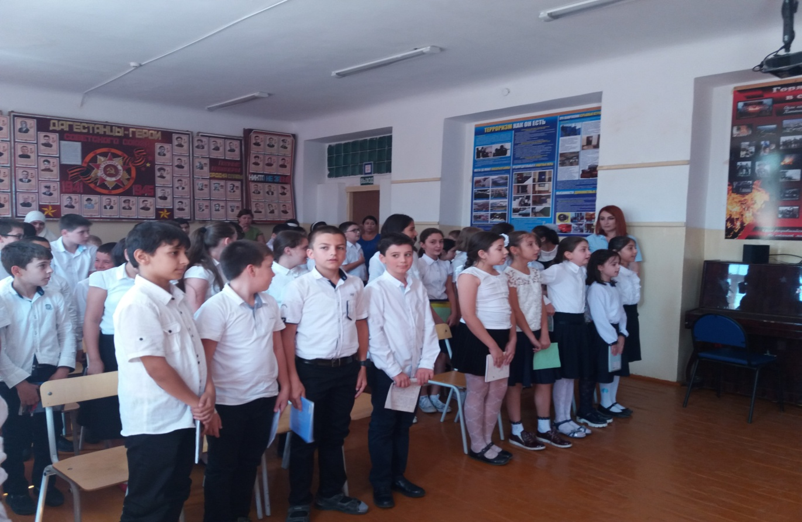
Учитель Гаджибекова Д.Д. зачитала воспоминания очевидцев трагедии в Беслане .
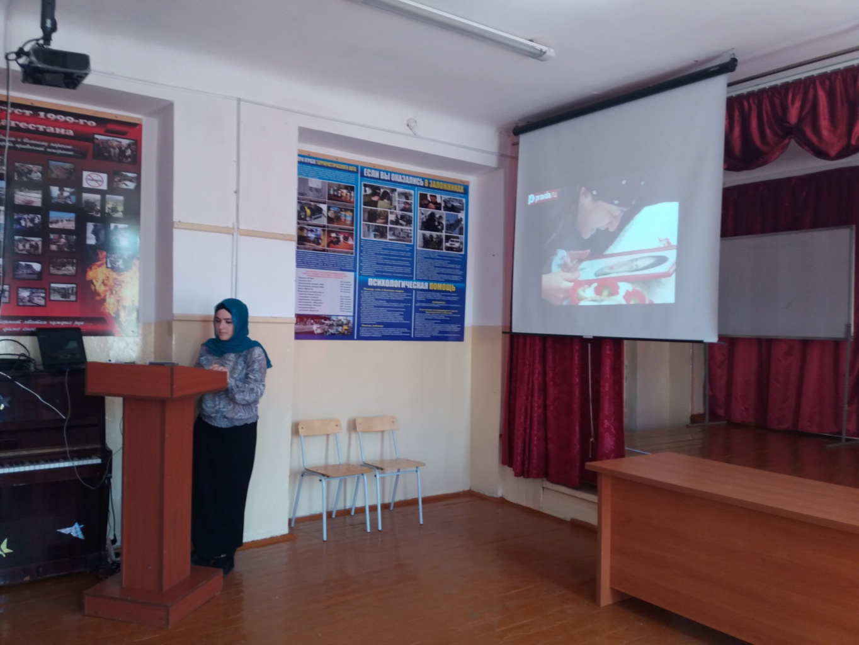
Учитель музыки Надырщина И.Р. зачитала авторское стихотворение «Беслан»
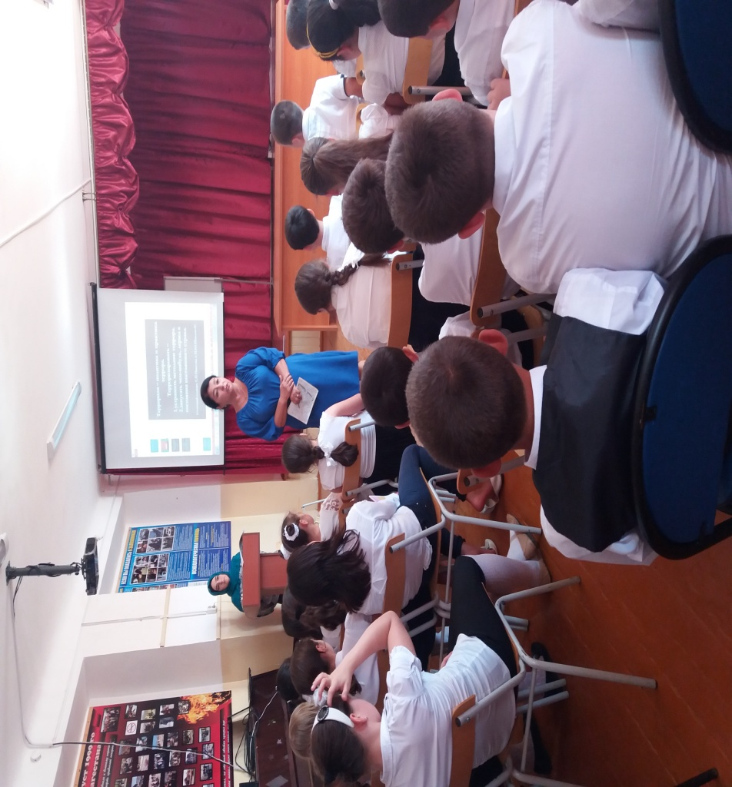
Заместитель директора по воспитательной работе Храмова В.Д. рассказала учащимся о своей однокласснице Бессоловой Наиде, которая погибла в Беслане от рук террористов, прикрывая своим телом сыновей.
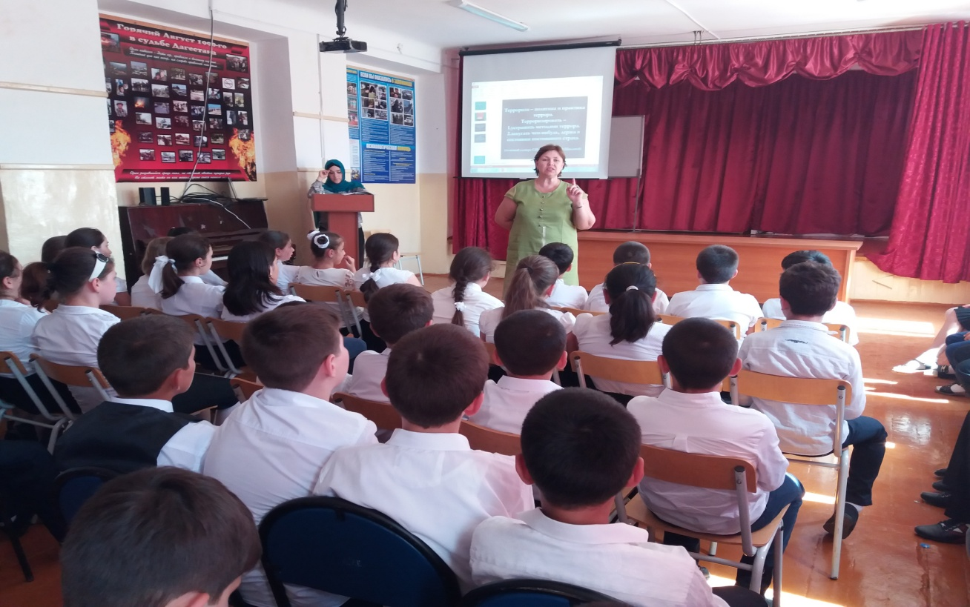

в конце мероприятия дети исполнили песни «День без выстрела на земле», «Солнечный круг»
